Setup PFSENSE

* **« Create a New Virtual Machine »**
  + **« Custom (Advanced) »**
  + Hardware Compatibility : « Workstation 11.x ou Workstation 12.x »
  + Install From : **« I will install the operating system later »**
  + Select a Guest Operating System : « Other à FreeBSD 64-bit »
  + Virtual Machine Name : **« pfSense »**
  + Processors :
    - Number of Processors : « 1 »
    - Number of Cores per Processor : « 1 »
  + Memory for this Virtual Machine : « 512 MB »
  + Network Connection : **« Use Bridged Networking »**
  + SCSI Controller : « LSI Logic (Recommended) »
  + Virtual Disk Type : « IDE ou SCSI »
    - Create a New Virtual Disk
    - Max Disk Size : **« 5 GB » « Store Virtual Disk as a single file »**

Désactiver les ports inutiles dans le BIOS. Cliquez sur :

VM > Power > Power On to Firmware / Advanced > I/O Device Configuration

Serial Port A : « Disabled »

Serial Port B : « Disabled »

Parallel Port : « Disabled »

Floppy Disk   : « Disabled »

F10 pour sauvegarder et quitter

Votre VM s’affiche sur l’interface VMware, cliquez sur « **Edit virtual machine setting**», sélectionnez la ligne « **Sound Card**» et cliquez sur le bouton « **Remove**» en bas. Sélectionnez la ligne « **USB Controller** » et décochez toutes les cases. Sélectionnez la ligne « **CD/DVD** » puis cochez la case « **Use ISO image File** », cliquez sur « **Browse…**» et sélectionnez l’ISO de pfSense que vous avez sans doute téléchargé. On peut maintenant installer pfSense. Au redémarrage, appliquez les paramètres suivant :

* **« Boot Multi User »** **<Entrée>**
* accepter les conditions **<Entrée>**
* **Install pfsense <Entrée>**
* Choisir le clavier « French» **<Entrée>**
* Montez d’un cran pour continuer avec le clavier «fr.kbd keymap » **<Entrée>**
* Partitioning : « Auto (UFS)  Guided Disk Setup » **<Entrée>**
* Manual Configuration « No » **<Entrée>**
* **« Reboot » <Entrée>** N’oubliez pas de démontez l’ISO pour éviter de redémarrer dessus.

On ne peut pas définir l’interface LAN pour l’instant, il n’y a qu’une seule carte réseau. Nous allons rajouter 3 autres et configurer les 3 sous-réseaux LAN Segments depuis VMware Workstation. *<Alt Gr + Ctrl G>* pour sortir la souris.

Voici le nom des interfaces et les sous-réseaux.

em0    = Bridged (WAN)      = 192.168.1.0/24     = Le réseau de ma machine hôte

em1    = LAN-Serveurs       = 172.16.1.1/18      = Le réseau LAN pour les serveurs

em2    = LAN-Users          = 172.16.64.1/18     = Le réseau LAN pour les Utilisateurs

em3    = LAN-DMZ            = 172.16.128.1/18    = Le réseau de la DMZ

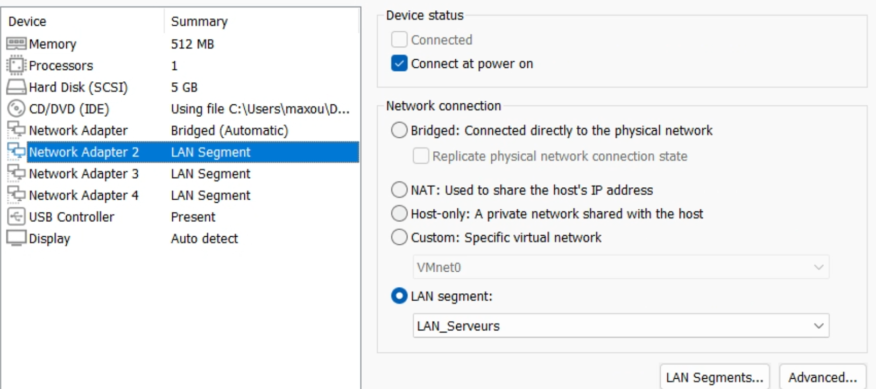

NetWork Adapter      = Bridged            = 192.168.1.41/24

NetWork Adapter 2    = LAN_Serveurs       = 172.16.1.1/18

NetWork Adapter 3    = LAN_Users          = 172.16.64.1/18

NetWork Adapter 4    = LAN_DMZ            = 172.16.128.1/18

Relancer pfSense pour prendre en compte les nouvelles cartes réseaux qu’on vient de rajouter. Nous allons maintenant les configurer sous pfSense.

note : il est possible de configurer les cartes réseau depuis l’interface Web de pfSense, il suffit de configurer le LAN mais il faut une VM connectée à ce LAN pour accéder à l’interface Web.

Tapez «**1** » pour «**Assign Interfaces**» <Entrée> pensez à activer le pavé numérique. Les 4 cartes réseaux, (WAN y compris) devrait s’afficher.

Should VLANs be set up now [y|n]? **n**

Enter the WAN interface name or 'a' for auto-detection: **em0**

Enter the LAN interface name or 'a' for auto-detection

NOTE: this enables full Firewalling/NAT mode.

(em1 em2 em3 em4 a or nothing if finished): **em1**

Enter the Optional 1 interface name or 'a' for auto-detection

(em2 em3 em4 a or nothing when finished): **em2**

Enter the Optional 2 interface name or 'a' for auto-detection

(em3 em4 a or nothing when finished): **em3**

Enter the Optional 4 interface name or 'a' for auto-detection

( a or nothing when finished): **<Entrée>**

The interfaces will be assigned as follows:

WAN  -> em0

LAN  -> em1

OPT1 -> em2

OPT2 -> em3

Do you want to proceed [y|n]? y

Mon propre PC :

* Adresse IP : **192.168.1.92**
* Masque : **255.255.255.0** *qui correspond à****24***
* Passerelle par défaut : **192.168.1.1**

Pour l’addrese de pfsense :

* J’ai donc choisi : **192.168.1.88**
* Le masque ne change pas : **255.255.255.0** = **24**
* La passerelle ne change pas également : **192.168.1.254**

Retourner sur la console pfSense :

Tapez « **2**» pour « **Set interface(s) IP address**» <Entrée>

Enter the number of the interface you wish to configure: **1**

Configure IPv4 address WAN interface via DHCP? (y/n) **n**

Enter the new WAN IPv4 address. Press <ENTER> for none:

> **192.168.1.41**

Subnet masks are entered as bit counts (as in CIDR notation) in pfSense.

**255.255.255.0 = 24**

255.255.0.0   = 16

255.0.0.0     = 8

Enter the new WAN IPv4 subnet bit count (1 to 31):

> **24**

For a WAN, enter the new WAN IPv4 upstream gateway address.

For a LAN, press <ENTER> for none:

> **192.168.1.254**

Configure IPv6 address WAN interface via DHCP6? (y/n) **n**

Enter the new WAN IPv6 address. Press <ENTER> for none:

> **<Entrée>**

Do you want to revert to HTTP as the webConfigurator protocol? (y/n) **y**

Please wait while the changes are saved to WAN...

Reloading filter...

Reloading routing configuration...

DHCPD...

Restarting webConfigurator...

**The IPv4 address has been set to 192.168.1.41/24**

Press <Enter> to continue. **<Entrée>**

Config routing lan

# Set-up VPN :

# Redirect 80 and 443

<https://www.it-connect.fr/pfsense-redirection-http-vers-https-avec-haproxy/>

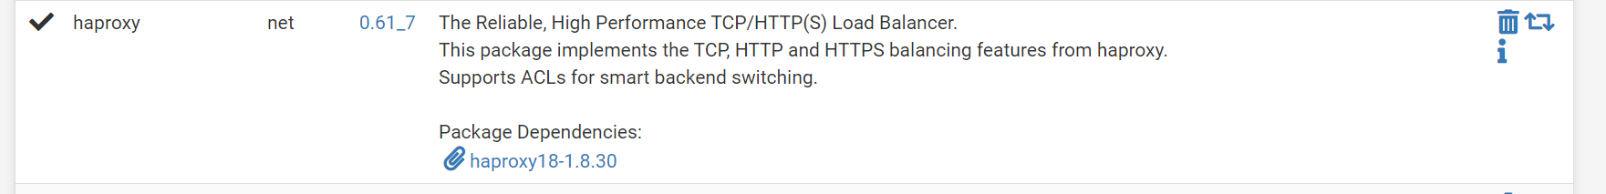

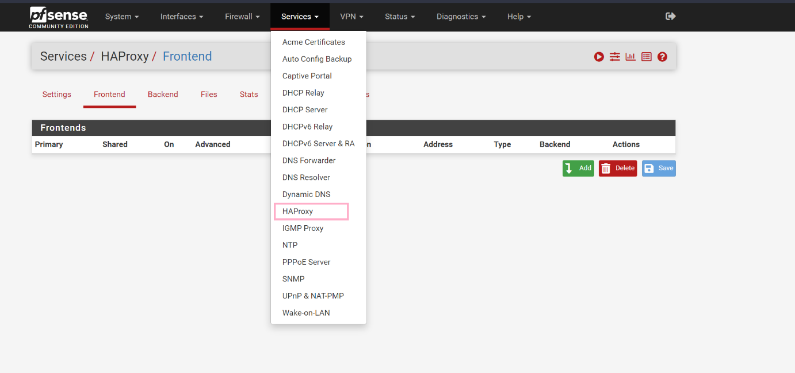

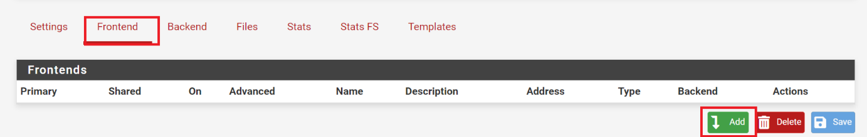

# Règle NAT

